Симптомы и лечение ОРВИ у детей
ОРВИ является одной из наиболее распространенных групп вирусных заболеваний, которая объединяет аденовирусную, риновирусную, респираторно–синцитиальную инфекции, а также грипп и парагрипп. Наиболее часто ОРВИ болеют дети, а с возрастом количество заболеваний снижается. Болезнь вызывается 5 группами различных вирусов, имеющих в общей сложности около 300 подтипов, и передается преимущественно воздушно–капельным путем, а также при поцелуях и перенесении инфекции с рук на слизистые оболочки ротовой полости, носа, глаз.
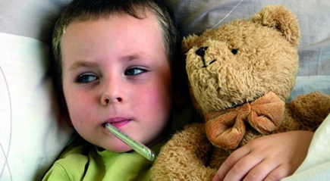
Содержание:
- Симптомы ОРВИ у детей
- Сколько дней держится температура при ОРВИ?
- Лечение ОРВИ у детей
- Как лечить ОРВИ у детей до года
- Осложнения при ОРВИ
- Профилактика гриппа и других респираторных инфекций

Симптомы ОРВИ у детей
В среднем инкубационный период составляет от нескольких часов до 3 дней, после чего появляются первые признаки заболевания. В большинстве случаев возбудитель ОРВИ находится сначала на слизистых оболочках носоглотки, вызывая кашель, насморк, чихание. Если инфекция опустилась ниже и достигла слизистой оболочки бронхов, то при интенсивном сухом кашле у маленьких детей возможна даже рвота. В этот период у детей может быть красное горло, отечность слизистых оболочек носа, осиплость голоса. Типичные проявления ОРВИ — ринит, фарингит, трахеит, ларингит.
Далее вирус проникает в кровь. Об этом свидетельствуют следующие признаки:
- повышение температуры, лихорадка, чувство озноба;
- общая слабость, недомогание, головная боль;
- повышенная утомляемость.
У детей в возрастной категории до 3 лет (или несколько старше) в этот период могут появиться кетоновые тела в моче и запах ацетона изо рта. По мере того как вирус уничтожается клетками иммунной системы, температура постепенно падает, и ребенок начинает выздоравливать: кашель становится продуктивным и постепенно исчезает, температура тела нормализуется, общее состояние значительно улучшается.
Кроме этого симптомы ОРВИ зависят от вида возбудителя инфекции, например:
- Грипп. Для него характерно появление в первую очередь высокой температуры, общей слабости, повышенной утомляемости, и лишь на 2–3 день инфекции краснеет горло, появляется насморк и кашель.
- Парагрипп. Протекает легче гриппа, у маленьких детей часто вызывает ларингостеноз вследствие сужения голосовой щели из–за отечности голосовых связок.
- Риновирусная инфекция. Для нее характерны обильный насморк, слезотечение, кашель и при этом практически нормальная температура тела.
- Респираторно–синтициальная инфекция. Температура нормальная или повышается незначительно на фоне преимущественного поражения нижних дыхательных путей, кашля и хрипов в легких. У детей первых лет жизни РС–инфекция часто вызывает интерстициальную пневмонию и бронхиолиты.
- Аденовирусная инфекция. В народе этот вид ОРВИ часто называют кишечным гриппом, потому что такая «простуда» сопровождается диспепсическими расстройствами, например, появлением рвоты или диареей.

Сколько дней держится температура при ОРВИ?
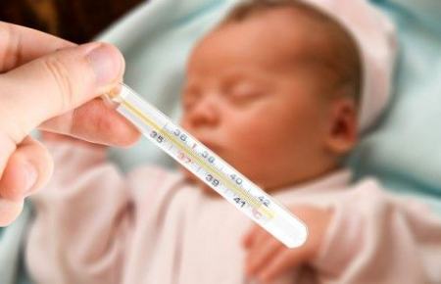
Температура при ОРВИ обычно наблюдается не более 3–5 дней. Если же она затягивается на более длительный срок, то необходимо пройти более углубленное обследование, чтобы исключить присоединение бактериальной инфекции и развития осложнений.

Лечение ОРВИ у детей
Типичный протокол лечения включает следующие пункты:

1. Средства базисной терапии:
- постельный режим до нормализации температуры тела;
- молочно–растительная диета;
- обильное питье;
- у детей до 6 месяцев — закапывание солевых растворов в нос, после 6 месяцев — назначение при сильном рините сосудосуживающих капель на 1–3 дня;
- сухой непродуктивный кашель — противокашлевые препараты;
- влажный кашель с трудноотделяемой мокротой — муколитические средства, которые разжижают мокроту и облегчают ее выведение;
- при повышении температуры свыше 38,5 °С — жаропонижающие препараты. При температуре в 38°С жаропонижающие показаны детям до 2 месяцев, а также при наличии в анамнезе судорог или заболеваний нервной, сердечно–сосудистой системы. Обычно это парацетамол или ибупрофен.

2. Этиотропная терапия:
- аэрозоли и закапывание капель в нос препаратов рекомбинантного интерферона;
- индукторы эндогенного интерферона;
- противовирусные препараты прямого действия (инозин, арбидол).
Антибиотики назначаются преимущественно при возникновении осложнений, вызванных бактериальной инфекцией, длительном периоде температуры ( 38°С и выше более 3 дней), повторное повышение температуры после ее нормализации, одышка, односторонние хрипы в легких. Обычно используют защищенные пенициллины, цефалоспорины и макролиды.

Как лечить ОРВИ у детей до года
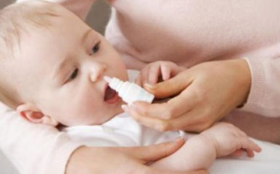
Если ребенок заболел ОРВИ на первом году жизни, то он в большинстве случаев госпитализируется в стационар. Исключение составляют лишь очень легкие формы заболевания, которые могут лечиться на дому под наблюдением медицинского персонала. Госпитализация в стационар обусловлена тем, что у детей этой возрастной группы могут очень быстро развиться серьезные осложнения, способные привести к летальному исходу.

Осложнения при ОРВИ
- Менингизм — повышение внутричерепного давления. Проявляется рвотой, которая не приносит облегчения, сильной головной болью, менингеальными симптомами, общей гиперестезией.
- Отек головного мозга — сильные головные боли, изменение сознания от состояния оглушенности до развития комы, менингеальные симптомы, брадикардия, повышение артериального давления.
- Инфекционно–токсический шок — лихорадка, сменяющаяся снижением температуры, бледность, мраморность кожных покровов, тахикардия, резкое падение артериального давления, развитие почечной недостаточности (снижение диуреза), геморрагический синдром.
- Респираторный дистресс–синдром — резко учащается дыхание, нарастает одышка, тахикардия, беспокойство ребенка, сменяющееся в дальнейшем апатией, падение АД, потеря сознания.
Среди прочих осложнений встречаются развитие бактериального гайморита, бронхита, ангины, пневмонии, ДВС–синдрома и т.п.

Профилактика гриппа и других респираторных инфекций
С целью профилактики заражения гриппом и другими респираторными инфекциями специалисты рекомендуют в течение всего сезона повышенной заболеваемости принимать следующие препараты в профилактических дозах:
- интерфероны;
- арбидол;
- поливитаминные препараты;
- растительные адаптогены ( эхинацея, элеутерококк и др.).
При контакте с больными гриппом в качестве профилактического средства можно использовать оксолиновую мазь. При этом ограничивают контакты с заболевшим, носят марлевую повязку. Показаны также частое мытье рук, полоскание полости рта и горла. Хорошим средством профилактики гриппа у детей и ослабленных пациентов является вакцинация.

